亿建工程管理系统使用手册

产品版本：V1.3

文档作者：商文默 刘磊

校对：刘磊 商文默

完成时间：

**Bricklayers Studio**

**版权所有，不得复制**

1. 引言
   1. 编写目的

本文档用于指导使用本系统的用户熟练使用系统的各项功能，并对部署后的系统维护、操作出错后反应做出解释

* 1. 参考资料

无

* 1. 术语与缩写词

模块：指相关功能集成在一起的分系统，如项目管理模块、材料模块等

功能：指系统模块下的具体应用功能，如项目管理模块中的项目开拓功能、项目维护功能等。

1. 软件概述
   1. 软件用途

本系统用于工程单位的相关活动的集中管理，使建筑单位各方面信息可控可查，增加企业竞争力，提高管理效率，减少管理成本。在互联网便捷可达的今日，可通过本系统在任意地点办公，掌控全局信息

* 1. 软件运行

本系统为B/S架构系统，用户无需安装，只需本机的网络连通以及浏览器（建议使用Chrome、360或FireFox）便可使用

* 1. 系统配置

系统配置文件在源码Conf文件夹下，文件名为config.php。此处配置数据库的连接信息，包括数据库地址（包含端口号）、数据库名称、连接用户名、密码。

* 1. 软件结构

亿建工程管理系统分为项目管理、材料管理、分包管理、人力资源、基础信息以及系统管理6大模块，模块下有若干功能。具体结构如下：

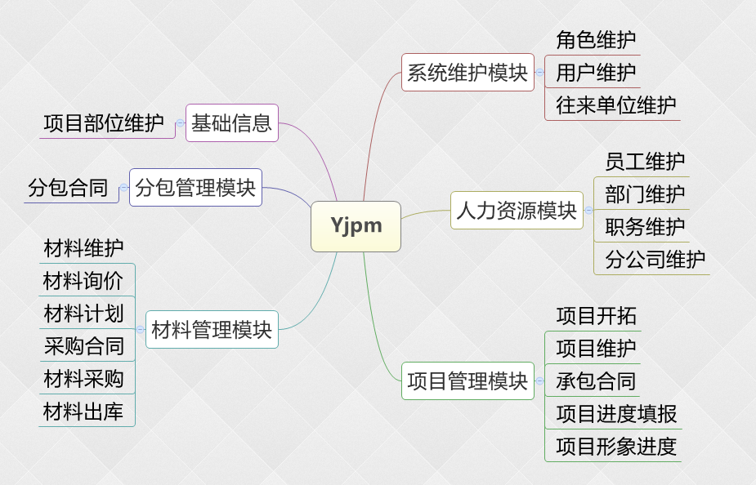

1. 软件使用过程
   1. 运行环境

系统架设于阿里云服务器上，使用linux系统配置php环境，服务器软件为Apache，数据库使用MySQL。用户使用系统需要互联网连接，终端机需要网络浏览器软件。

* 1. 项目管理
     1. 项目开拓

项目开拓功能主要用于正在竞标或洽谈的项目，此时能否承包还不确定，所需信息具有一定独特性。用户选择项目开拓功能后，将列举所有正在开拓项目列表。如下图

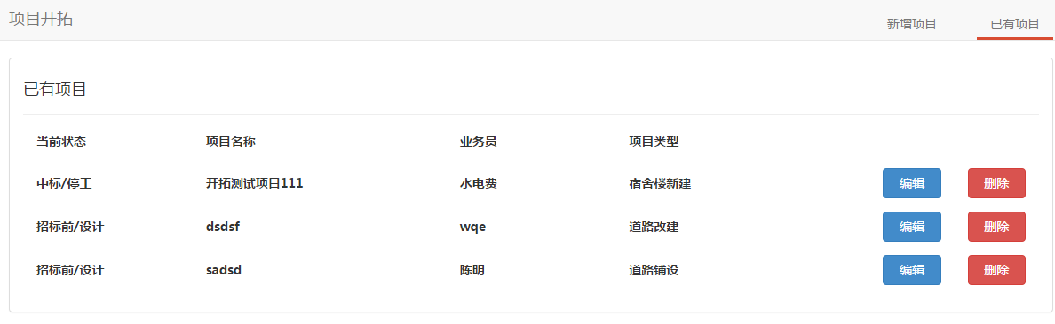

点击右上角的新增项目栏位，可以新增开拓项目，可填写具体内容，如下图所示

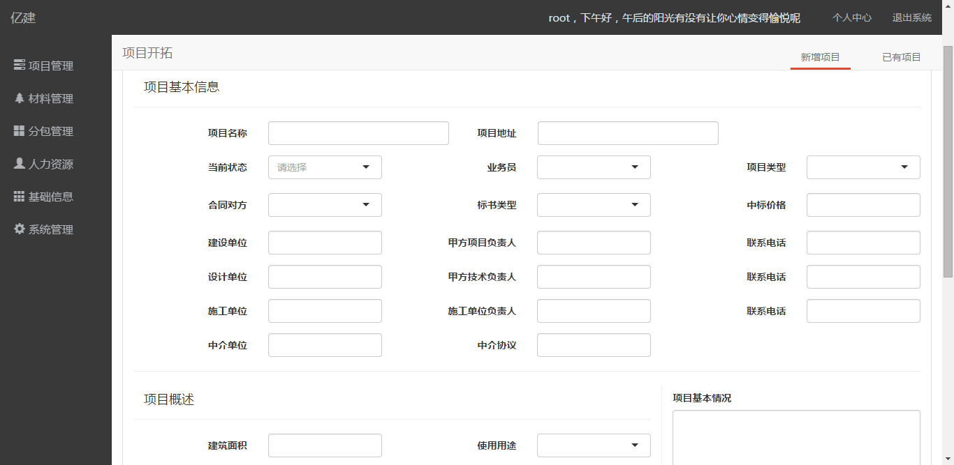

点击已有项目里的删除按钮将删除该开拓项目条目。通过点击项目或者对应编辑键可以查看项目的具体信息或作出修改，其中包括项目基本信息、项目分析、项目进展情况、项目资料、跟踪费用、项目竞标单位6栏。如下图

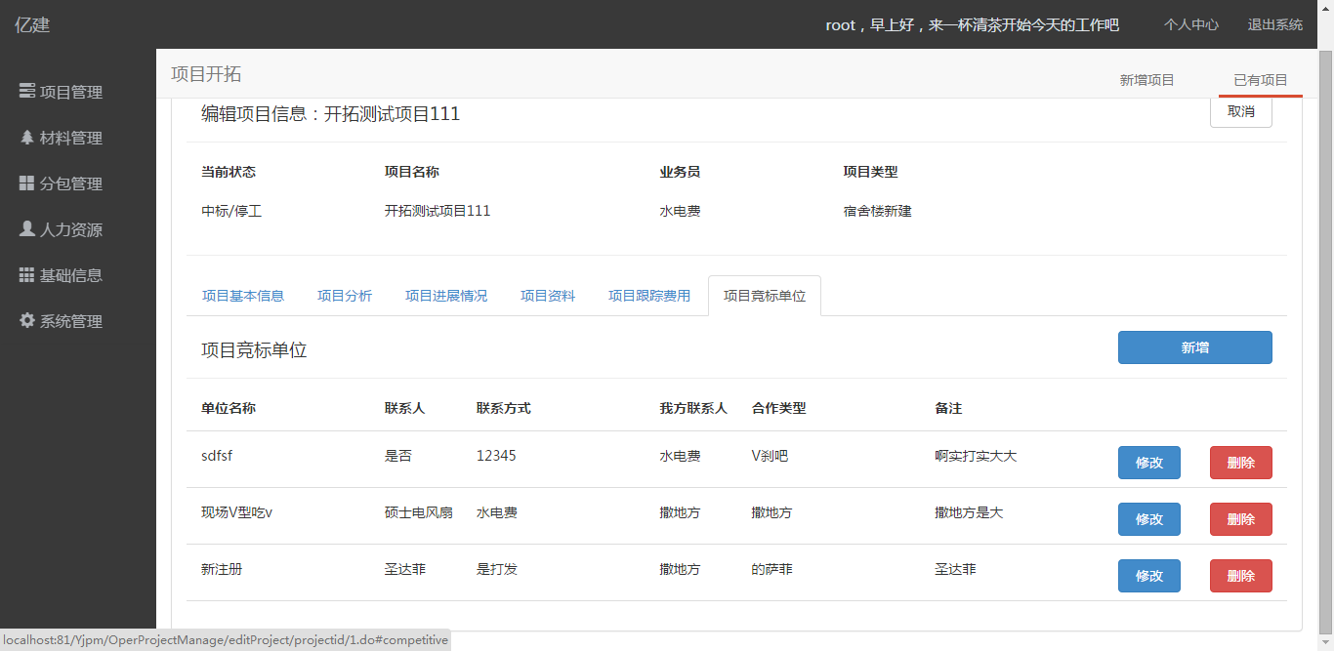

点击对应栏的保存按钮更新信息，点击取消按钮则放弃本次更改

* + 1. 项目维护

1. 项目资源  
    （1）在左侧项目资源树中选择要增加（平级、子级）或修改的条目，公司机构与公司总库、项目两个蓝色条目为大类名称，只能添加子级。  
    （2）选择后，在右侧上方点击要做的任务：添加平级、添加子级、修改已选择条目、删除已选择条目。
2. 项目维护  
    （1）在左侧弹出的项目资源树中选择要编辑的项目或机构。  
    （2）维护内容有四个标签页：项目基本信息、项目基本设置、项目部位设置、项目相关资料。  
    （3）在项目基本信息中，库房、库管员是各自独立的，选择已有的库房或库管员条目，会弹出修改菜单，用于修改或删除该条目。  
    （4）在项目基本设置中，分包商与领料人是相互关联的，添加顺序是：先新增一个分包商，已有分包商中会多出新增的条目，点击该条目，新增领料人，即新增一个隶属于该分包商的领料人，已有领料人中会显示属于该分包商的领料人条目。  
    （5）项目部位设置中，点击新增，会下拉出新增表单，点击第一项部位名称，会弹出部位名称填写（或选择）窗口。填写部位名称，并点击确定，则新增一个属于该项目的项目部位；选择下方项目部位列表中的一项，并点击确定，则选择一个已有的项目部位（已有项目部位可以在基础信息，项目部位维护中新建）。
   * 1. 承包合同

对应每个工程应具有若干个承包合同。点击承包合同功能后，将看到一个可折叠的资源树图，选择对应工程后，将显示与该工程相关的合同列表。如下图

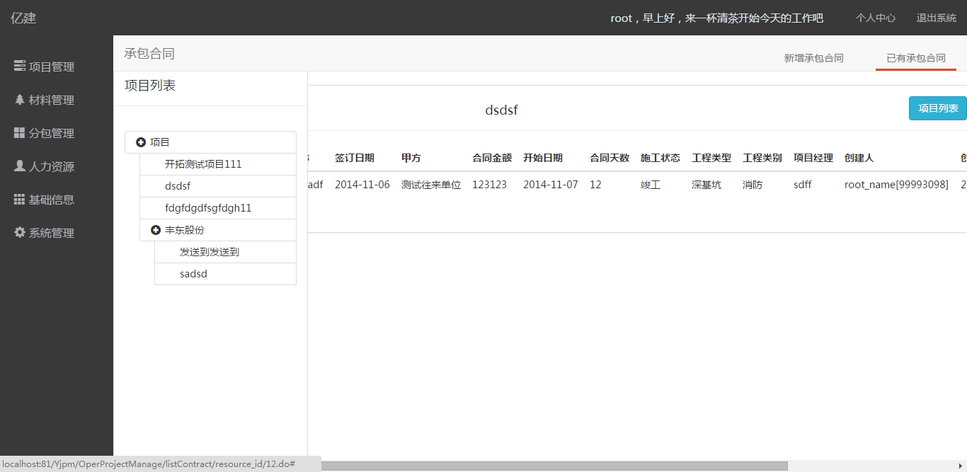

每个承包合同右部有结算和审核两项，可对合同做对应处理。如果合同未结算且未审核，可点击右上的编辑按钮对合同内容进行编辑，编辑项包括基本信息、合同附件、合同备注、合同内容4栏。其中合同附件将保存合同的电子版文件和原版扫描件，可编辑上传下载。如下图

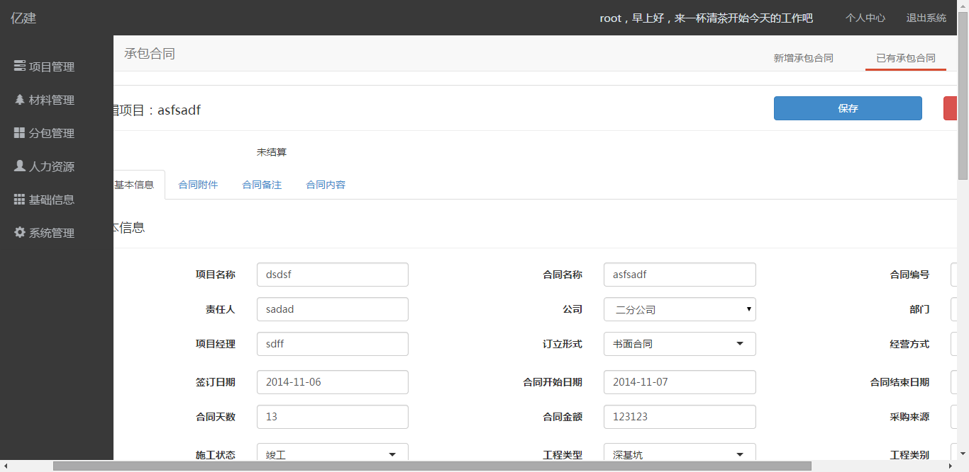

点击右上角的新增承包合同栏位可新增对应项目的承包合同，界面如下（不选择树图中的项目不可增加新增承包合同）

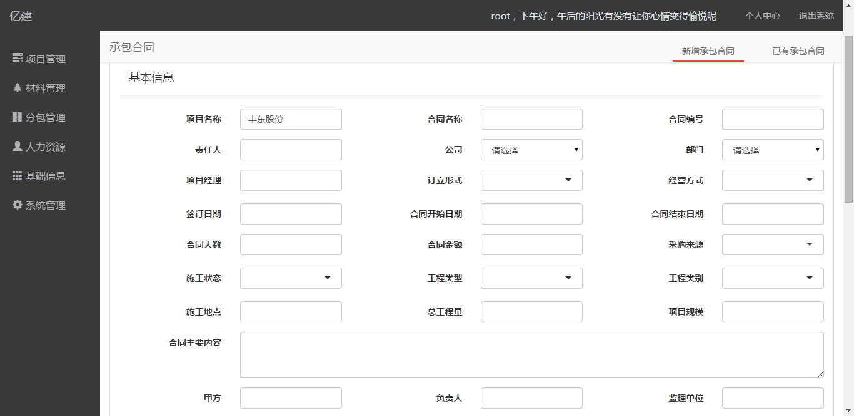

* + 1. 项目进度填报

项目进度填报监控项目的完成进展情况。具体项目根据左侧资源树图选择。项目进度填报以部位为单位组织（部位信息在项目维护功能中添加），填写工程完成的工程量，可更新项目的监控信息，如下图

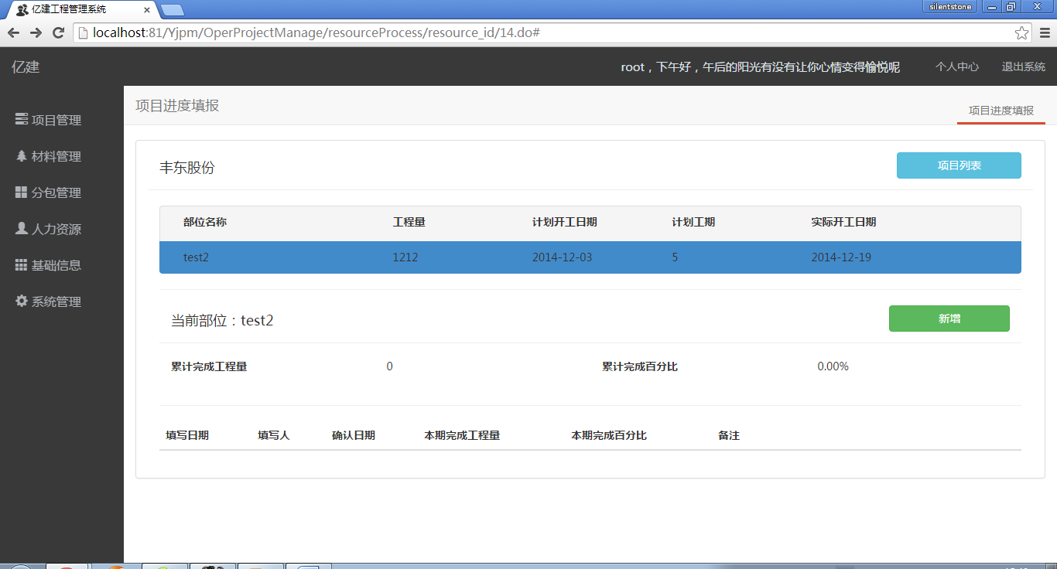

* + 1. 项目形象进度

工程目前完成的进度可在此处做形象说明。从左侧资源树图处选择项目，对应项目信息主要由进度填报功能提供，每个部位的工期、工程量以柱状图形式显示。如下图

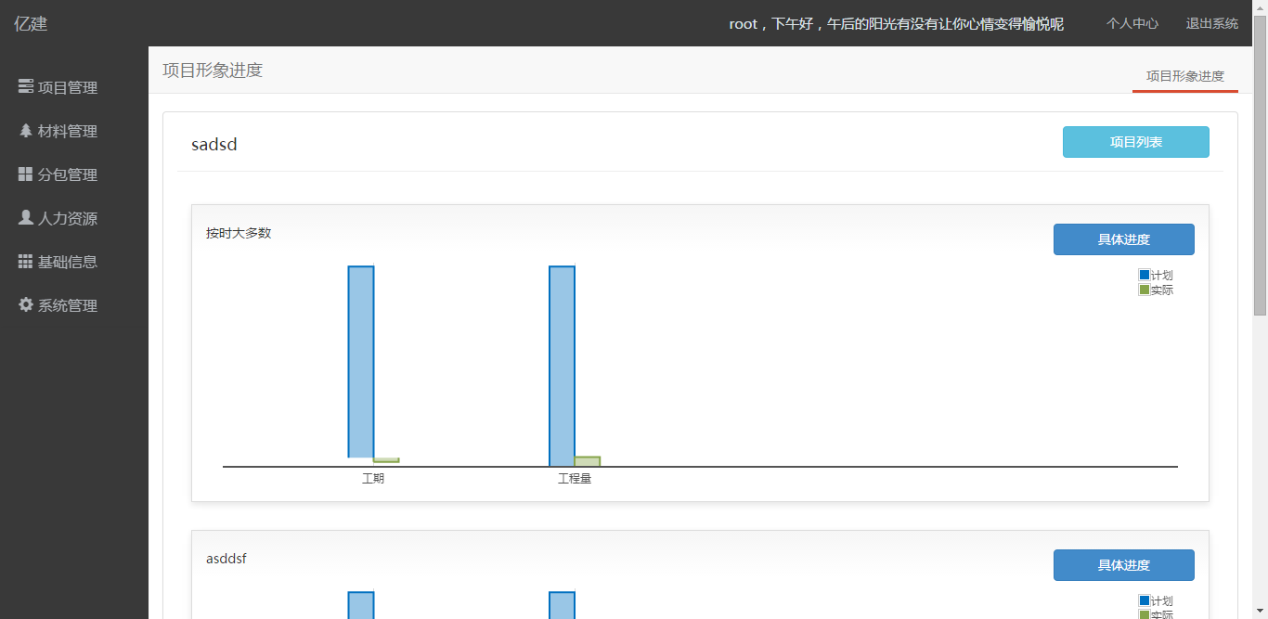

* 1. 材料管理
     1. 材料维护

1.左侧材料树  
 （1）点击全部分类右侧的齿轮按钮，进入编辑模式，在每个条目右侧出现加号和减号，加号代表添加子级，减号代表删除此条目。条目下有子级时不能直接删除，需先将子级删除。点击条目名称，会出现输入框，可重命名该条目，完成编辑点击右侧的对号按钮。  
 （2）选择条目后，点击左侧新增按钮，可在此材料分类下新增材料。

* + 1. 材料询价

1.左侧为已有全部材料列表，点击上方右侧的材料分类，可以根据材料列表显示该类别下的材料。  
2.点击材料列表中的条目，在右侧供应商信息下会显示该材料的供应商列表。  
3.选择材料条目后，点击新增，填写信息并保存，则会在该材料的供应商列表中新增一个条目。

* + 1. 采购计划

1.新增采购计划单  
 （1）在弹出的项目资源树中选择一个项目，选择后，会自动生成计划单号。  
 （2）新增材料，在弹出框中选择材料，点击确定，在列表中会出现刚选择的材料，点击供应商，选择已经询价的供应商，如果没有，需先在材料询价中添加此材料的供应商。  
2.已有采购计划单  
 （1）点击左侧项目树中的项目，可以查看属于该项目的采购计划单。  
 （2）通过验证或完成的计划单不能再编辑。

* + 1. 采购合同

左侧资源树图选择项目或库房，对应的所有材料采购合同显示在主页面中。如下图

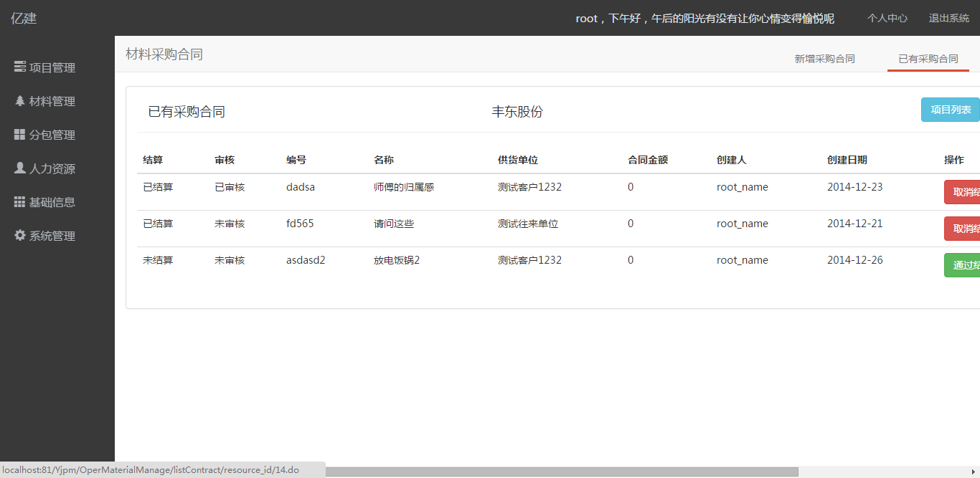

采购合同可进行结算和审核操作，未审核且未结算项目可进行编辑操作。编辑项目和承包合同类似，分为基本信息、备注、附件和内容4栏，如下图

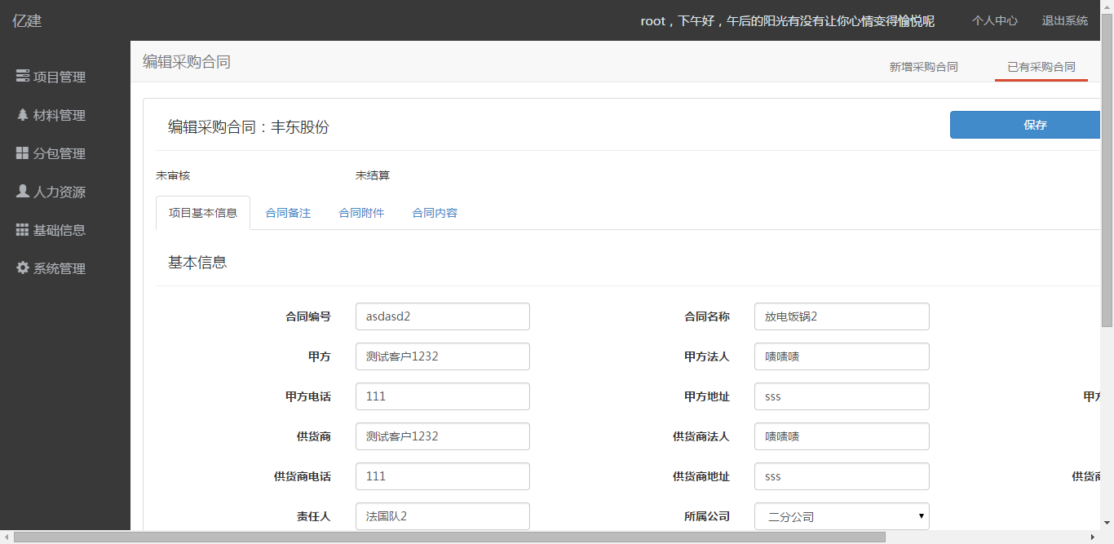

点击右上角的新增承包合同栏位可新增采购合同（未在资源树图中选择项目不可新增），在后续页面中填写具体信息，如下图

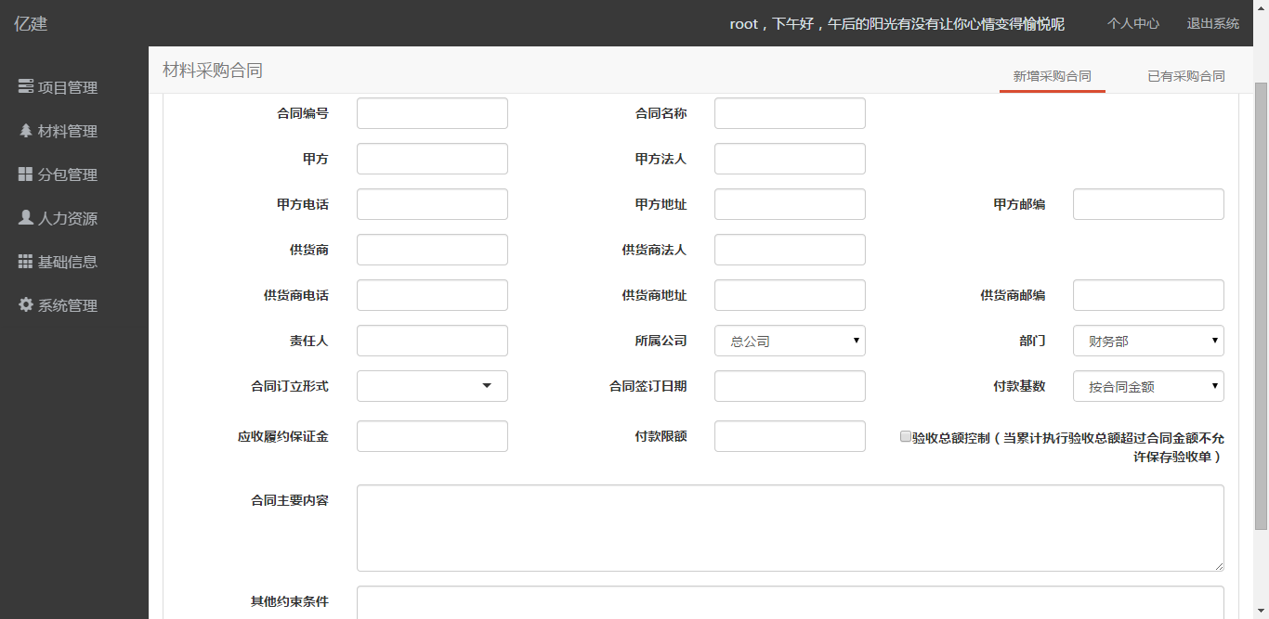

* + 1. 材料采购

1. 新增材料采购单  
 （1）在左侧项目树中选择项目。  
 （2）选择执行计划，该计划所有的材料会出现在材料列表下方。  
 （3）选择执行合同，该合同所有的材料会出现在材料列表下方。  
 （4）计划和合同的材料作为参考，可以添加多个计划或合同的材料，再根据实际添加删除。  
2.已有采购单  
 （1）点击左侧项目树中的项目，可以查看属于该项目的采购单。  
 （2）通过验证或完成的采购单不能再编辑。

* + 1. 材料出库

1.新增材料出库单  
 （1）在左侧项目树种选择项目，单据编号会自动生成。  
 （2）选择出库库房，新增材料的弹出窗口会显示该库房的材料列表。  
 （3）新增材料，选择材料并点击确定，材料列表下方会出现刚选择的材料，可以修改数量，数量大于库存量时，会自动归零。  
2.已有材料出库单  
 （1）点击左侧项目树中的项目，可以查看属于该项目的材料出库单。  
 （2）通过验证的出库单不能再编辑。

* 1. 分包管理
     1. 分包合同

分包合同主要用于承包项目的再次转包，选择分包合同功能后，从左侧资源树图选择项目，对应项目的所有分包合同列举出来。如下图

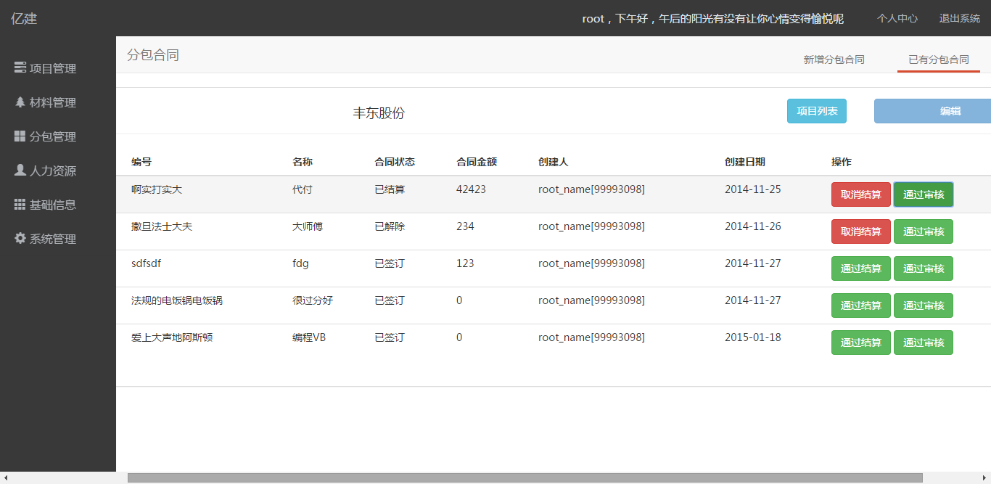

对应每一个分包合同，可进行结算和审核操作。未结算且未审核合同可进行编辑操作，类似承包合同，分包合同具体信息分为基本信息、附件、备注和内容4栏，如下图

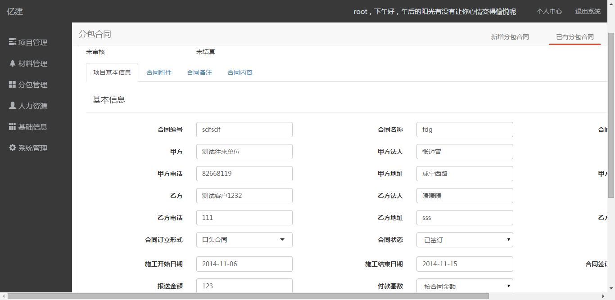

点击右上角新增分包合同栏位，可新增对应项目的分包合同（左侧资源树图不选择不可新增），后续页面中填写合同信息，如下图

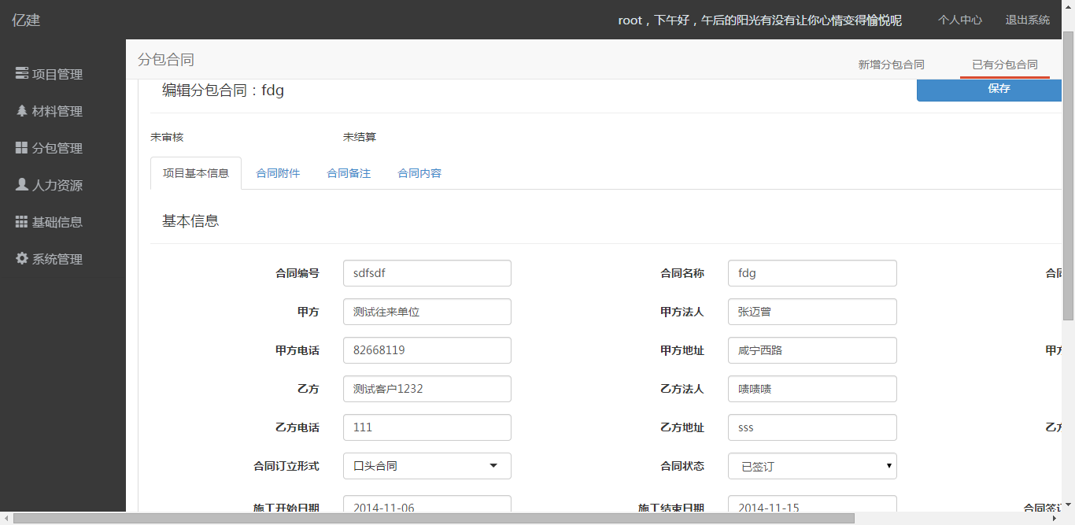

* 1. 人力资源
     1. 员工维护

系统可用于管理公司内部员工，在选择员工维护功能后，将显示公司内所有员工的信息，用户可通过上方的公司和部门过滤器过滤结果。可对现存员工进行编辑和删除操作，如下图

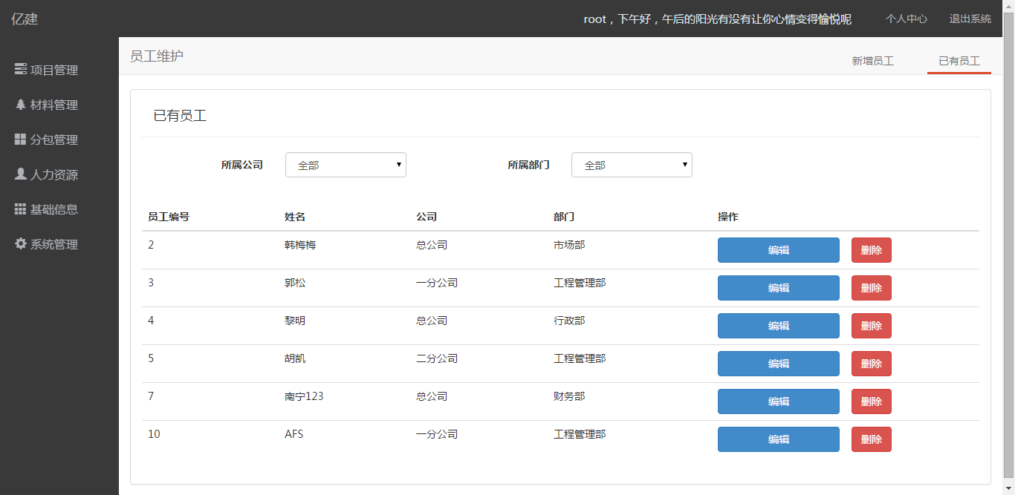

编辑员工可改变员工现存信息，在编辑界面也可进行删除员工操作，如下图

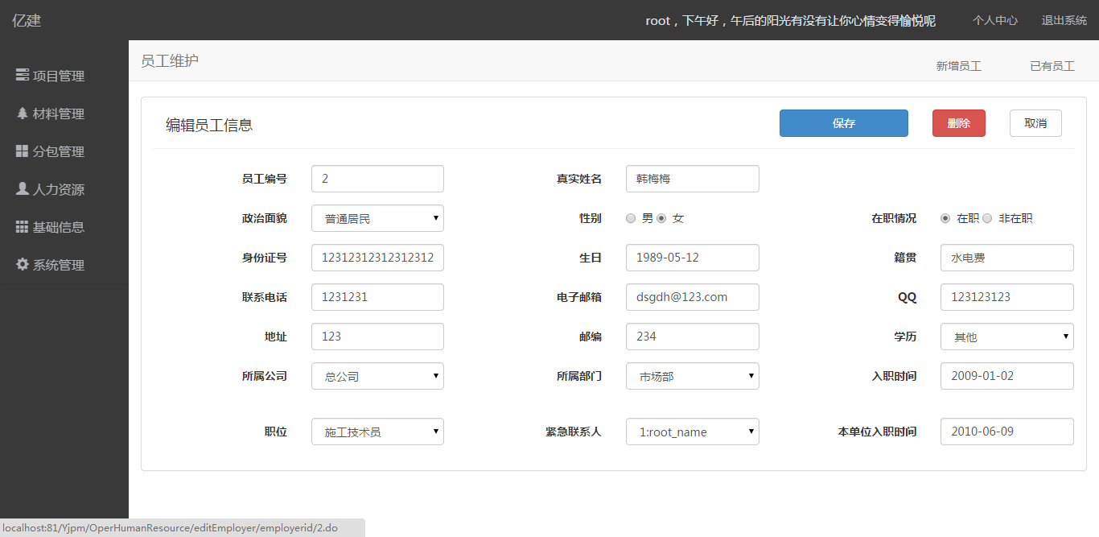

点击右上角的新增员工栏位可新增员工，界面与编辑员工类似。

* + 1. 部门维护

点击部门维护功能，可对系统现有部门进行修改、删除或新增部门，页面如下

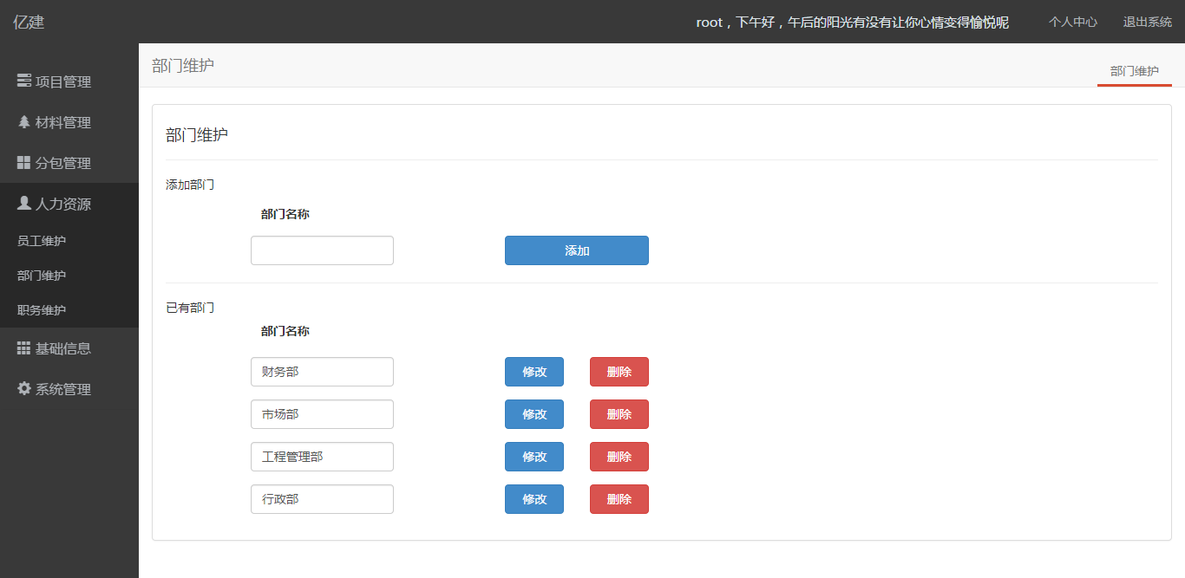

* + 1. 职务维护

点击职务维护功能，可对系统现有职务进行修改、删除或新增职务，页面与部门维护风格一致，如下图

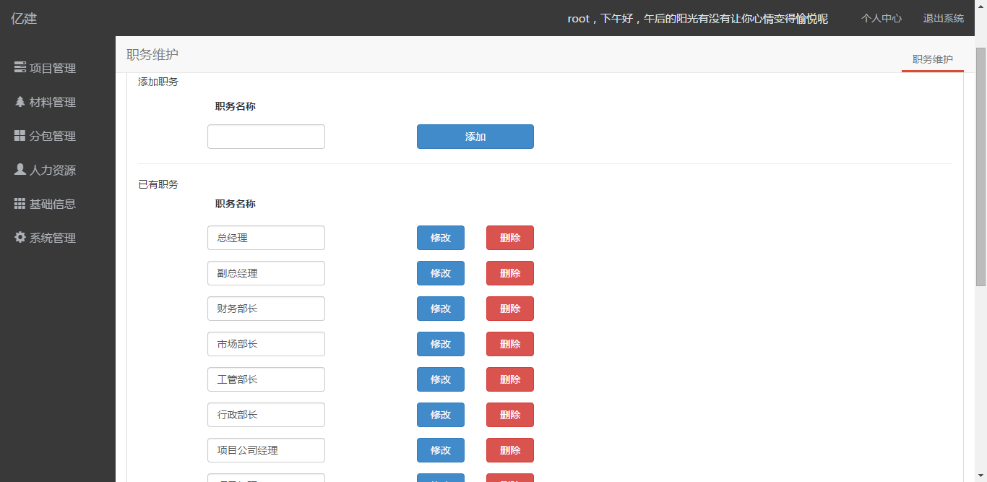

* + 1. 分公司维护

点击分公司维护功能，可对系统现有分公司进行修改、删除或新增分公司，页面风格与部门维护统一。

* 1. 基础信息
     1. 项目部位维护

项目部位具有分类，所以此功能将对项目部位和分类同时进行维护，可对现有部位分类和部位进行修改、编辑和新增部位分类和部位。请注意在项目部位或分类被现存项目使用时，勿删除部位信息，界面如下图

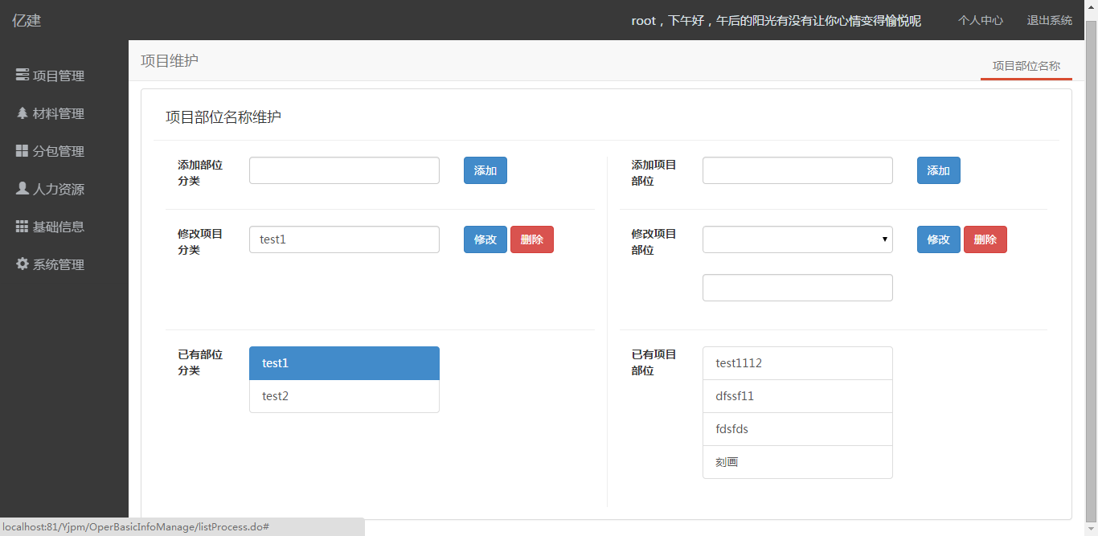

* 1. 系统管理
     1. 角色维护

系统根据功能权限不同设定若干角色，而角色（不包括超级用户权限）的功能、权限分配在此处指定，用户可对现存角色进行编辑或删除，或通过右上角新增角色按钮新增角色信息

* + 1. 用户维护

用户是指使用该系统的操作用户。可在此编辑用户的信息、删除用户或新增用户。进入该功能后首先显示现有所有用户（root用户唯一不显示），如下图

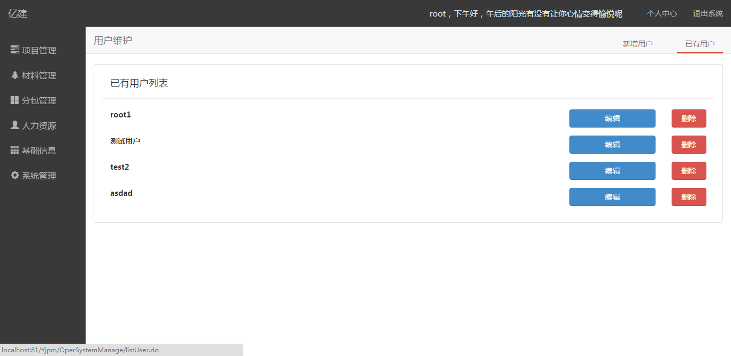

编辑用户信息页面如下图

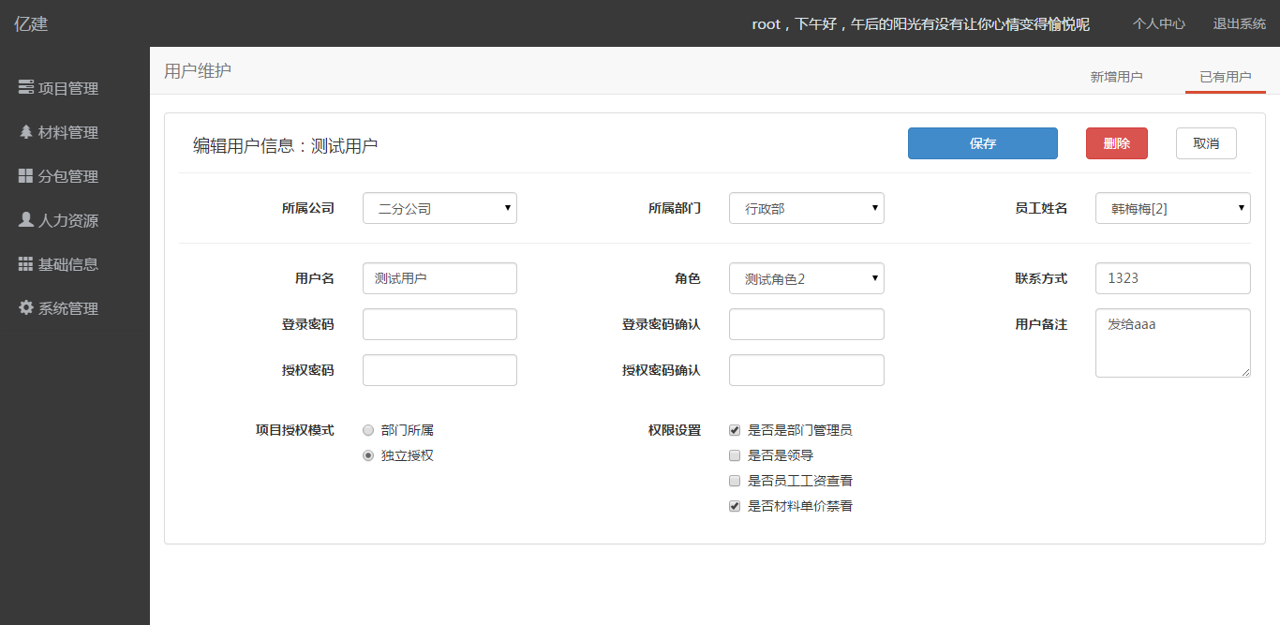

* + 1. 往来单位维护

往来单位是系统重要的部分，系统相关单位（如分包商、材料提供商等）都以往来单位形式组织。此功能可对现有往来单位的信息进行编辑或删除，也可新增往来单位，列举已有往来单位界面如下图

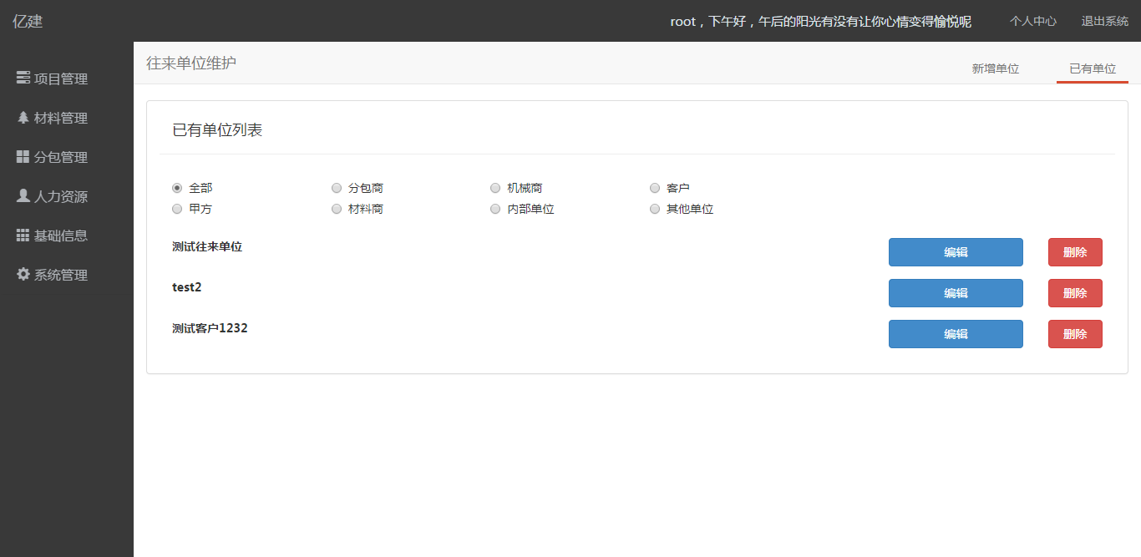

编辑往来单位界面如下图

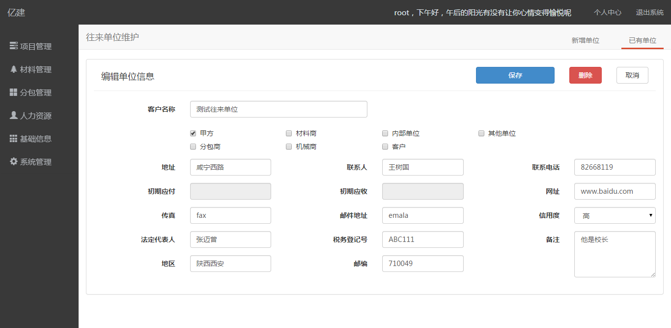

新增往来单位界面与编辑页面大致相同。

* + 1. 消息提醒

系统登录后首先显示消息提醒页面，提示用户现在是否有未完成、未审核或未结算项目，通过相应连接进入，可找到对应项目信息，如下图

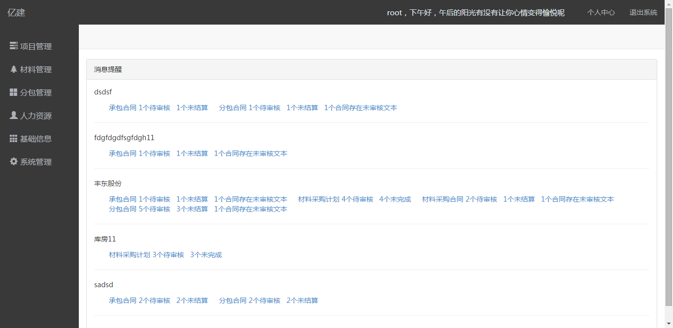

* + 1. 个人中心

个人中心对应每个用户的登录信息，用户可在此处修改本人的登录密码和授权密码，界面如下图

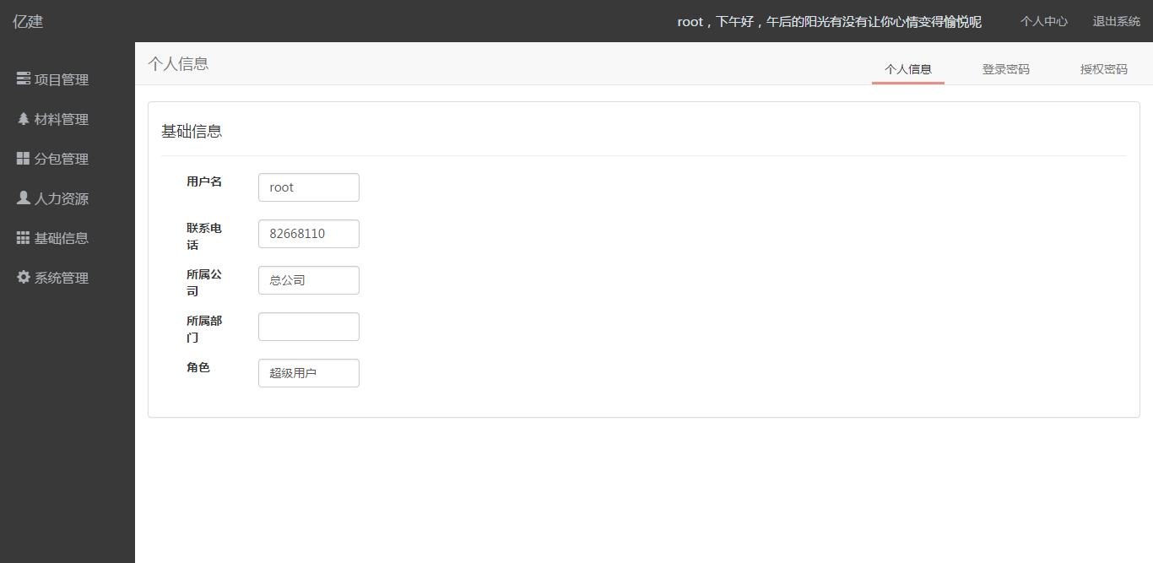

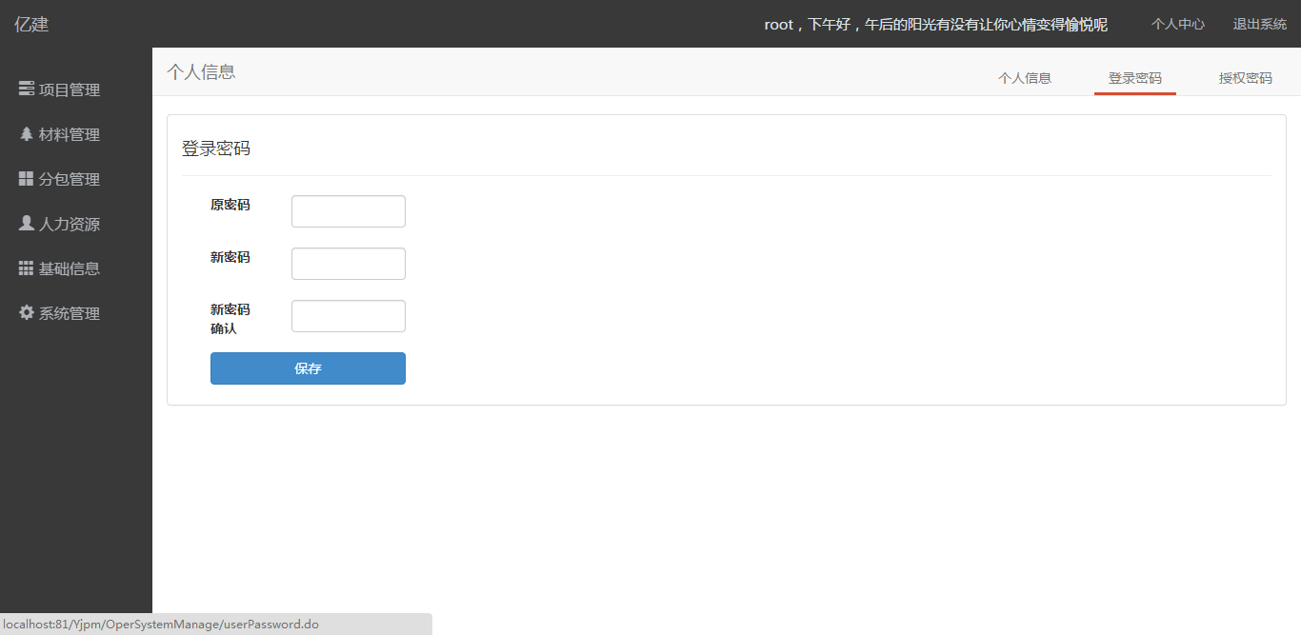

* 1. 出错处理

系统的错误操作会通过阻止和提示两种方式告知。阻止是指用户的操作不符合业务流程，系统无法提供后续处理（如按钮不可点击等）；提示是指在前端显示出错信息（如必填项未填等）或后端跳转至出错页面。

* 1. 非常规过程

在删除基础信息时需要格外慎重，当某些项目正在使用的信息被删除后，该项目的显示将可能不正确。

1. 软件维护过程
   1. 程序设计的约定

此处可参考2.4 软件结构

* 1. 出错及纠正方法

如程序出错，请按以下顺序检查：1.根据提示信息检查操作是否符合业务流程，是否存在未填项或不规范的填入。2.刷新页面，重复填写是否可解决。3.重新登录系统进行之前的操作。4.重启浏览器或计算机。5.联系技术人员解决。

* 1. 源程序清单

.htaccess 拒绝无权限访问文件

Common 全局函数文件

Conf 配置文件

Data 系统保存的文件（合同、扫描件等）

db_yjpm1.sql （数据库批次文件）

Doc （项目相关文档）

index.php （ThinkPHP引入文件）

Lang （语言包文件）

Lib （工程后台处理代码）

Public （系统所用第三方库文件）

Runtime （缓存文件）

ThinkPHP （ThinkPHP库文件）

Tpl （前端显示代码）